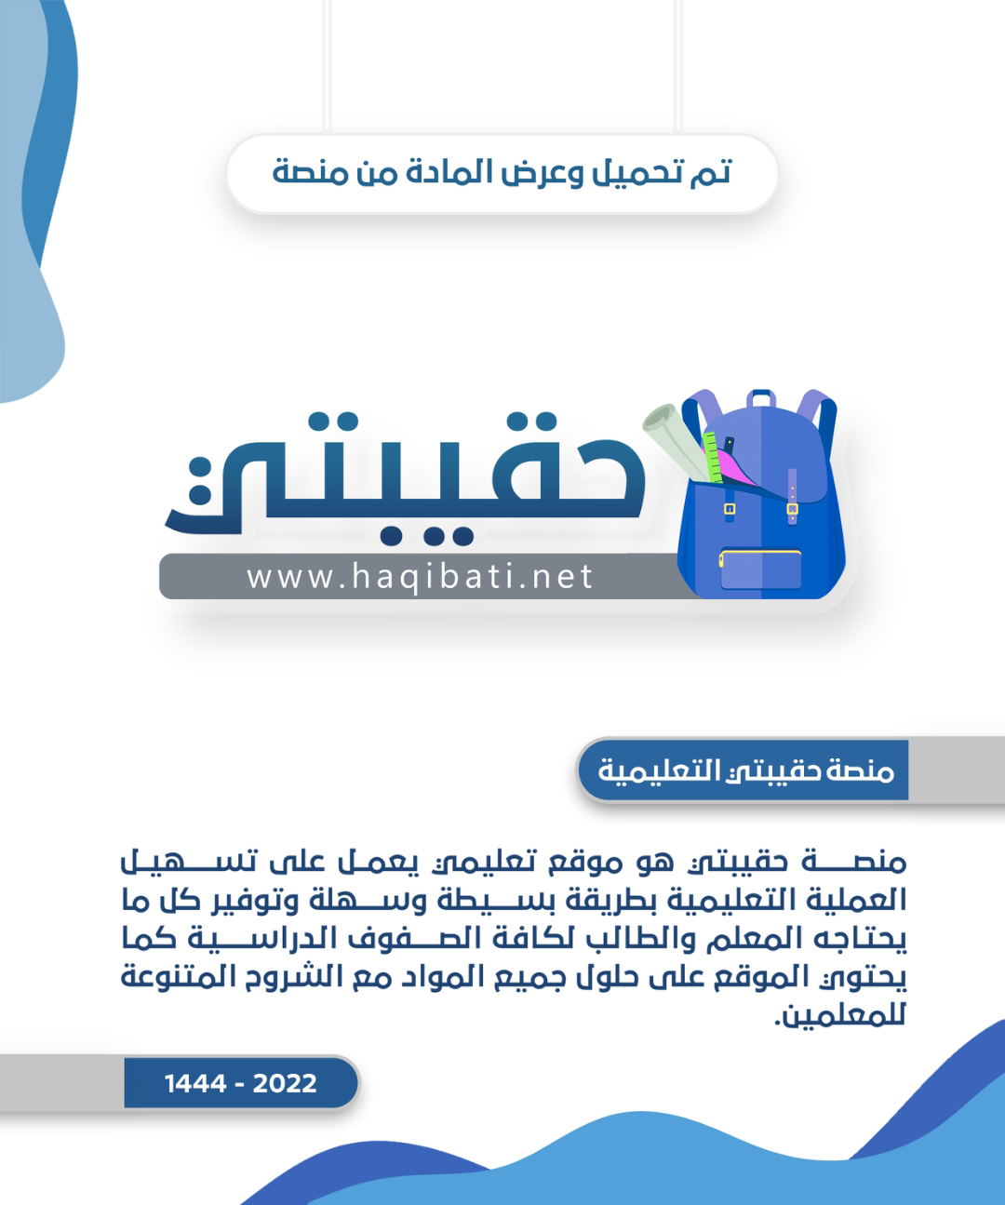

مدرسة ............................
رقم السؤال | الدرجة المستحقة |  | توقيع | توقيع
رقم السؤال | رقماً | كتابةً | المصحح | المراجع
الأول
الثاني
الثالث
الرابع
المجمـــوع
مجموع الاختبار النهائي ( 40 ) درجة
بسم الله الرحمن الرحيم

الصف : الأول متوسط
اختبار نهاية الفصل الدراسي الأول
1446ه الزمن : ساعة ونصف

الاختبـار النـهائي
لمادة : الدراسات الاجتماعية

ادعو بهذا الدعاء قبل البدء في الإجابة اللهم لا سهل إلا ما جعلته سهلاً وأنت تجعل الحزن إذا شئت سهلاً
§ اسم الطالب :....................................................................... الفصل ( ) رقم الجلوس ( ) ¦
السؤال الأول: اختر الإجابة الصحيحة فيما يلي:
- اكبر قارات العالم مساحة قارة :
أ | اسيا ‏ | ب | أوروبا | ج | إفريقيا | د | استراليا
- الخط الرئيسي من خطوط الطول هو خط :
أ | السرطان | ب | الجدي | ج | جرينتش | د | الاستواء
- يبغ عدد دوائر العرض :
أ | 360 دائرة | ب | 180 دائرة | ج | 90 دائرة | د | 45 دائرة
- يحدث فصل الصيف في شمال الكرة الأرضية عندما تتعامد أشعة الشمس على :
أ | خط جرينتش | ب | خط الاستواء | ج | مدار الجدي | د | ‎‎مدار السرطان
- يبلغ عدد قارات العالم :
أ | 9 قارات | ب | 8 قارات | ج | 7 قارات | د | 6 قارات
- ترتيب الأرض من حيث القرب من الشمس :
أ | الرابع | ب | الثالث | ج | الثاني | د | الأول
- تتميز جميع كواكب المجموعة الشمسية بأنها :
أ | شديدة الحرارة | ب | ‎شديدة البرودة | ج | ‎ذات شكل كروي | د | لا شيء مما سبق
- يبلغ عدد المناطق الزمنية على سطح الأرض :
أ | 20 منطقة | ب | 32 منطقة ‏ | ج | 28 منطقة | د | 24 منطقة
- للأرض :
أ | حركة واحدة | ب | حركتان | ج | ثلاث حركات | د | أربع حركات
- عدد الفصول المناخية :
أ | أربعة فصول | ب | خمسة فصول | ج | ستة فصول | د | فصلان
- تنتمي مجموعتنا الشمسية لمجرة :
أ | العين | ب | المذنب | ج | درب التبانة | د | زهرة الشمس
- تقوم الحضارات على العديد من العوامل :
أ | الصخور والرياح | ب | التضاريس والرياح | ج | المناخ والتربة | د | الموقع والتضاريس
- تفاعل المجموعات البشرية مع البيئة المحيطة بها :
أ | النهضة | ب | التاريخ | ج | القرون | د | الحضارة
- من أبرز علماء المسلمين في علم الرياضيات :
أ | البيروني | ب | الخوارزمي | ج | جابر بن حيان | د | البخاري
- قامت حضارة بلاد الرافدين في :
أ | العراق | ب | الصين | ج | مصر | د | اليمن
- تم بناء سور الصين العظيم على يد الصينيين لمنع ....... من غزوهم :
أ | الفرس | ب | الروم | ج | المغول | د | الاغريق
- الأساس الأول للحضارة الإسلامية :
أ | الأساس الديني | ب | الأساس الزراعي | ج | الأساس الاقتصادي | د | الأساس السياسي
- العلم الذي يدرس الوقائع وأوقاتها :
أ | علم الرياضيات | ب | علم الفلك | ج | علم الجغرافيا | د | علم التاريخ
- يسهم التخطيط في بناء الشخصية الوطنية والتي تعد من أهداف رؤية :
أ | 2060م | ب | 2050م | ج | 2030م | د | 2070م
- يساعدنا التخطيط على تحقيق عدد من الأهداف منها :
أ | هدر الوقت | ب | النجاح والتفوق | ج | ضياع الصحة | د | ضعف الشخصية

السؤال الثاني: ضع علامة (√) إذا كانت الإجابة صحيحة، وعلامة ( × ) إذا كانت العبارة خاطئة فيما يلي:
م | السؤال | صح أم خطأ
 | شكل الأرض كامل الاستدارة
 | أول رائد فضاء عربي مسلم هو الأمير سلطان بن سلمان
 | اهتم المسلمون بعلم الفلك لارتباطه بالأمور الشرعية
 | تم انشاء الدواوين في عهد الخليفة عمر بن الخطاب
 | تستمر دورة الأرض اليومية مدة 24 ساعة
 | من فوائد خطوط الطول معرفة الزمن
 | الانسان يشعر بحركة الأرض
 | قامت الحضارة الفرعونية على نهر النيل
 | الترجمة هي نقل العلوم من لغتها الاصلية إلى الفارسية
 | من نتائج التخطيط التوتر والقلق

السؤال الثالث: اختر من العمود (أ) ما يناسبه من العمود (ب) فيما يلي :-
( أ ) | الحرف الصحيح |  | ( ب )
- المشتري |  |  | - نجم كروي غازي ملتهب يشع ضوء وحرارة
- الكواكب |  |  | - أقرب كواكب المجموعة الشمسية
- عطارد |  |  | - العلم الذي يبين معاني القران الكريم ويوضحها
- الشمس |  |  | - أكبر كواكب المجموعة الشمسية
- نبتون |  |  | - حفظ الأمن ليلاً
- الكون |  |  | - كل ما يحيط بنا من نجوم ومجرات ومخلوقات حية
- العسس |  |  | - أجسام كروية صلبة معتمة تستمد الضوء والحرارة من الشمس
- التفسير |  |  | - أبعد كواكب المجموعة الشمسية

السؤال الرابع: صحح ما تحته خط :-
- تبلغ نسبة الماء على سطح الأرض 29%
.................................................................................................................................................
- تعد قارة إفريقيا أصغر قارات العالم
.................................................................................................................................................

انتهت الأسئلة
وفقك الله وسدد على درب الخير خطاك
معلم المادة / خالد الحربي
 |  | الدرجة | اسم المصحح : | التوقيع
 |  | 40 | اسم المراجع : | التوقيع

أسئلة اختبار الفصل الدراسي الأول | العام الدراسي 1445 هـــ | الصف الأول متوسط |  | رقم الجلوس .............
اسم الطالب : ................................................................................. |  | المادة : اجتماعيات | الزمن : ساعه ونصف |  | عدد الصفحات : 2
السؤال الأول

استعن بالله ثم اجب على الاسئلة

10

ضع علامة ( √ )أمام العبارة الصحيحة وعلامة ( X )أمام العبارة الخاطئة

1 | من نتائج التخطيط التوتر والقلق . | ( )
2 | شكل الأرض كامل الاستدارة . | ( )
3 | أول رائد فضاء عربي مسلم هو الأمير سلطان بن سلمان . | ( )
4 | اهتم المسلمون بعلم الفلك لارتباطه بالامور الشرعية . | ( )
5 | تم إنشاء الدواوين في عهد الخليفة عمر بن الخطاب  . | ( )
6 | تستمر دورة الأرض اليومية مدة 24 ساعة . | ( )
7 | من فوائد خطوط الطول معرفة الزمن . | ( )
8 | يساعد التخطيط على تنظيم الوقت . | ( )
9 | الانسان يشعر بحركة الأرض . | ( )
10 | تبلغ نسبة الماء على سطح الأرض 29 % . | ( )
السؤال الثاني

8
أُربط بين العمود  أ  بما يناسبه في العمود  ب بوضع الرقم المناسب :

العمود  أ  | العمود  ب 
أقرب كواكب المجموعة الشمسية . ( ) | 1ـ المشتري
نجم كروي غازي ملتهب يشع ضوء وحرارة . ( ) | 2ـ استراليا
أبعد كواكب المجموعة الشمسية . ( ) | 3ـ آسيا
كل ما يحيط بنا من نجوم ومجرات ومخلوقات حية . ( ) | 4ـ الكواكب
أكبر كواكب المجموعة الشمسية . ( ) | 5ـ عطارد
أصغر قارات العالم . ( ) | 6ـ الشمس
أكبر قارات العالم . ( ) | 7ـ نبتون
أجسام كروية صلبة معتمة تستمد الضوء والحرارة من الشمس . ( ) | 8ـ الكون

السؤال الثالث

12
ضع دائرة على الحرف الذي يسبق الإجابة الصحيحة لكل مما يلي :

1ـ يبلغ عدد دوائر العرض :
150 دائرة | ج | 180 دائرة | ب | 360 دائرة | أ
2- العلم الذي يبين معاني القرآن الكريم ويوضحها هو علم :
الفقه | ج | التفسير | ب | الحديث | أ
3 – من أبرز علماء المسلمين في علم الرياضيات :
أبو الريحان البيروني | ج | جابر بن حيان | ب | محمد الخوارزمي | أ
4- يحدث فصل الصيف في شمال الكرة الأرضية عندما تتعامد اشعة الشمس على :
خط الاستواء | ج | مدار الجدي | ب | مدار السرطان | أ
5- يبلغ عدد قارات العالم :
8 قارات | ج | 5 قارات | ب | 7 قارات | أ
6- قامت حضارة بلاد الرافدين في :
مصر | ج | العراق | ب | الصين | أ
7- من انجازات الحضارة الإسلامية في النظام السياسي :
الوزارة | ج | الدواوين | ب | القضاء | أ
8- العلم الذي يدرس الوقائع وأوقاتها هو علم :
التاريخ | ج | الفلك | ب | الجغرافيا | أ
9- للأرض :
حركتان | ج | ثلاث حركات | ب | حركة واحدة | أ
10- ترتيب الأرض من حيث القرب من الشمس :
الثالث | ج | الثاني | ب | الأول | أ
11- تتميز جميع كواكب المجموعة الشمسية بأنها :
ذات شكل كروي | ج | شديدة البرودة | ب | شديدة الحرارة | أ
12- الخط الرئيسي من خطوط الطول هو خط :
جرينتش | ج | السرطان | ب | الأستواء | أ

10
السؤال الرابع

أ / اذكر الأسس التي قامت عليها الحضارة الإسلامية :
1ـ................................................... 2ـ...................................................
3ـ ................................................... 4ـ...................................................

ب / اكمل الفراغات التالية :
1ـ قامت الحضارة الفرعونية على نهر ................... في الفترة مابين سنة ................ ق .م إلى سنة ............ ق .م .
2ـ ينتج عن حركة الأرض اليومية ثلاث نتائج هي 1ـ .................................. 2ـ ....................................
3ـ .................................................

15
السؤال الأول / اختار الإجابة الصحيحة فيما يلي بوضع دائرة حولها:

1 | الأساس الأول للحضارة الإسلامية وأصلها الذي اعتمدت عليه :
أ | الأساس الديني | ب | الأساس اللغوي | ج | الأساس العلمي
2 | من فوائد خطوط الطول ودوائر العرض تحديد الموقع وتحديد :
أ | الارتفاع و الانخفاض | ب | الزمن و المناخ | ج | المسافة و السرعة
3 | الحوار الذي يجرى بين أبناء الوطن لمناقشة القضايا التي تفيد الوطن هو الحوار :
أ | التربوي | ب | الرياضي | ج | الوطني
4 | هم الجند الذين يعتمد عليهم الخليفة في حفظ الأمن ليلاً :
أ | العسس | ب | الشرطة | ج | الجنود
5 | أول رائد فضاء مسلم عربي الأمير :
أ | خالد بن سعود | ب | سلطان بن سلمان | ج | سلمان بن فهد
6 | يعد المسلمون أول من أدخل السكر في تحلية بعض :
أ | المأكولات | ب | المشروبات | ج | الأدوية
7 | اعتنى المسلمون بعلم الفلك وذلك لارتباطه بالعلوم :
أ | الشرعية | ب | العربية | ج | الطبيعية
8 | من فوائد الحوار :
أ | فهم الجانب المظلم | ب | فهم الآراء الاخرى | ج | فهم الأشياء القديمة
9 | العوامل التي تسهم في قيام الحضارات المناخ و :
أ | الغابات و الصحاري | ب | السهول و الجبال | ج | الموقع و التضاريس
10 | بني الصينين سور الصين العظيم من أجل عدوهم الشرس :
أ | المغول | ب | الفرس | ج | الروم
11 | ترتيب الأرض من حيث القرب من الشمس :
أ | الثاني | ب | الثالث | ج | الأول
12 | يسهم التخطيط في بناء الشخصية الوطنية والتي تعد من أهداف رؤية :
أ | 2032 | ب | 2031 | ج | 2030
13 | عدد خطوط الطول :
أ | 360خطاً | ب | 180 خطاً | ج | 270 خطاً
14 | من نتائج حركة الأرض حول الشمس :
أ | الفصول الاربعة | ب | اختلاف الزمن | ج | انحراف الاجسام
15 | قسمت الأرض الى مناطق حرارية وفقا لاختلاف زاوية :
أ | انحراف الرياح | ب | أشعة الشمس | ج | ميلان الارض

تابع الأسئلة في الصفحة التالية

15

السؤال الثاني/ ضع علامة (√) أمام العبارة الصحيحة وعلامة (×) أمام العبارة غير الصحيحة:

( ). | - استفاد المسلمون من علوم الحضارات القديمة
( ). | - اهتم علم التفسير بمعاني آيات القران الكريم
( ). | - اقتصرت الزراعة في البلاد الإسلامية على محصول واحد
( ). | - بناء المسلمين المدن الإسلامية لأغراض عسكرية فقط
( ). | - ارتبط الفن الإسلامي بالدين الإسلامي ارتباطا وثيقا
( ). | - الكواكب القريبة للشمس شديدة الحرارة بعكس الكواكب البعيدة منها
( ). | - شكل الأرض كامل الاستدارة لان أبعاده متساوية
( ). | - خطوط الطول ودوائر العرض شبكة حقيقيه ترسم على سطح الأرض
( ). | - لا نشعر بحركة الأرض لأنها تدور وفق نظام محكم دقيق
( ). | - تغمر مياه المحيطات أغلب مساحة سطح الكرة الأرضية
( ). | - الناجحون في حياتهم لا يخططون
( ). | - رفع الصوت يساعد على قبول الرأي الآخر
( ). | - من أسس نجاح الحوار تحديد الموضوع للحوار والهدف منه
( ). | - في القرآن الكريم آيات تدل على ثقافة الحوار في الإسلام
( ). | - إنجاز الأعمال في وقتها من فوائد تنظيم الوقت

تابع الأسئلة في الصفحة التالية

8

7
السؤال الثالث / ضع رقم المصطلح المناسب أمام الجملة المناسبة لها:

الالرقم | المصطلح | الرقم | الجملة
1 | التبانة |  | وضعوا أسس علم الرياضيات فاستخدموا الترقيم واخترعوا الصفر
2 | الأجسام الكونية |  | مدن صغيرة محصنة تحتوى على أماكن لإقامة و المرافق العامة
3 | الوقت |  | تفاعل مجموعات البشرية مع البيئة المحيطة بهم
4 | التوازن |  | تنتمي مجموعتنا الشمسية إلى مجرة درب
5 | القلاع و الحصون |  | تعد الكويكبات والشهب والنيازك والمذنبات من
6 | الحوار |  | يقوم التخطيط على أساس تنظيم
7 | الحضارة |  | تنظيم الوقت بين الدراسة والأسرة يحقق
8 | المسلمون |  | تبادل الحديث بين طرفين أو أكثر في قضية محددة يطلق عليه بـ

2

السؤال الرابع / للأرض حركتان هما :

1.
2.

انتهت الأسئلة .. مع تمنياتي لكم بالتوفيق والسداد ..
معلم المادة : مهند محمد الطويرقي

